Муниципальное казенное общеобразовательное учреждение
«Имисская средняя общеобразовательная школа №13»

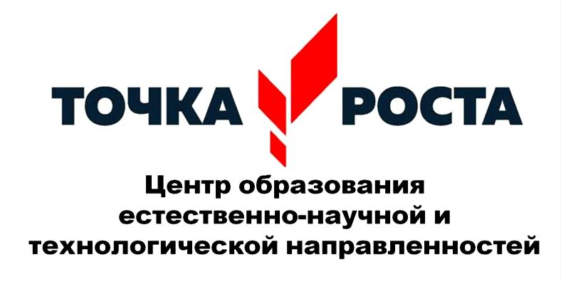

УТВЕРЖДЕН приказом № 89-ОД от 08.12.2023 г.
МКОУ Имисской СОШ № 13 «О создании центра образования естественно – научной и технологической направленностей «Точка роста» на базе МКОУ Имисской СОШ № 13

ПЛАН
учебно-воспитательных, внеурочных и социокультурных мероприятий
в Центре образования естественно-научной и технологической направленностей «Точка роста»
на 2025/2026 учебный год

№ | Наименование мероприятия | Краткое содержание мероприятия | Категория участников мероприятия | Сроки проведения мероприятия | Ответственный за реализацию мероприятия
 | I. | Методическое сопровождение работы центра «Точка роста»
1.1. | Методическое совещание «Планирование, утверждение рабочих программ и расписания» | Ознакомление с планом, утверждение рабочих программ и расписания | Педагоги школы | август | Руководитель Центра  Зам. дир. по УВР
1.2. | Планирование работы центра на 2025-2026 учебный год | Составление и утверждение плана на 2025 - 2026 учебный год | Педагоги предметники | август | педагоги Центра
1.3. | Реализация общеобразовательных программ по предметным областям «Физика», « Биология», «Химия» | Проведение уроков в соответствии с утверждённым расписанием в обновленных кабинетах с использованием нового учебного оборудования | Педагоги предметники | в течение учебного года | Зам. дир. по УВР

1.4. | Организация набора детей в кружки внеурочной деятельности и дополнительного образования Центра образования «Точка Роста» | Презентация кружков и объединений, список обучающихся | Педагоги дополнительного образования | Сентябрь 2025 | Педагогипредметники заместитель директора по ВР, родители (законные представители)
1.5 | Реализация курсов внеурочной деятельности | Курсы внеурочной деятельности | Педагоги дополнительного образования | в течение учебного года | Руководитель  Центра  Зам. дир. по УВР Педагоги центра
1.6. | Проектная деятельность | Разработка и реализация индивидуальных и групповых проектов, участие в научно - практических конференциях | Педагоги предметники | в течение учебного года | Руководитель Центра  Зам. дир. по УВР Педагоги центра
1.7. | Повышение квалификации педагогов Центра образования «Точка Роста» | Повышение квалификации | Учителя предметники | Август сентябрь 2025 | Заместитель  директора по УВР
1.8 | Круглый стол «Формула успеха». | Практика использования оборудования центра Семинар-практикум для учителей школы | педагоги центра | Май 2026 | Руководитель Центра  Зам. дир. по УВР
1.9 | Отчёт - презентация о работе центра Подведение итогов работы центра за год | Подведение итогов работы за год, определение целей и задач на следующий год | Учителя предметники | Июнь 2026 | Руководитель  Центра
II. Учебно-воспитательные мероприятия

2.1. | Организация и проведение школьного этапа Всероссийской олимпиады школьников | Организация работы с мотивированными обучающимися | обучающиеся | сентябрь - октябрь | Руководитель  Центра Куратор по работе с одаренными детьми
2.2. | Работа Школьного научного общества «ИКАР» | Работа секций Школьного научного общества, организация и проведение конференций, школьный этап «Шаги в науку»; участие в районном этапе «Новое поколение Курагинского района». | Члены школьного научного общества | В течение учебного года | Руководитель  Центра Куратор по работе с одаренными детьми

 |  |  |  |  | Педагоги
2.3 | Участие в конкурсах и конференциях различного уровня | Организация сотрудничества совместной проектной и исследовательской деятельности школьников | Учителя предметники, обучающиеся | В течение учебного года | Руководитель  Центра Куратор по работе с одаренными детьми  Педагоги  Учителя центра
2.4 | Мастер-классы педагогов центра «Точка роста» по вопросам преподавания физики, химии, биологии с использованием современного оборудования | Посещение уроков с последующим анализом и самоанализом | Учителя предметники | В течение учебного года | Руководитель  Центра Заместитель  директора по  УВР  Педагоги  Учителя центра
2.5. | Неделя естественноматематического цикла | Проведение мероприятий в рамках недели | Учителя ЕМЦ | Апрель 2026 | Руководитель  Центра Заместитель  директора по  УВР  Учителя центра
2.6. | Реализация сетевых проектов | Участие в проекте «Урок цифры» Участие в проекте «ПроеКТОриЯ» | 2-11 классы | В течение года | Руководитель  Центра Заместитель директора по ВР Педагоги Центра
III. Воспитательная работа

3.1. | День открытых дверей. Заседание  ШНО клуба «ИКАР» | Знакомство с центром «Точка роста» | обучающиеся | сентябрь | Руководитель  Центра Заместитель  директора по УВР

 |  |  |  |  | Педагоги центра
3.2 | Единый урок посвященный 80 - летию атомной отрасли | Единый Всероссийский атомный урок | обучающиеся | Октябрь | Педагоги центра, обучающиеся
3.5. | Знакомим начальные классы с Точкой роста | Мероприятие для учащихся начальной школы «Арбузник» | обучающиеся | октябрь | Педагоги центра, обучающиеся
3.6. | Знакомим начальные классы с Точкой роста | Преемственность начальной и средней школы. Проведение урока по физике для начальной школы: «Волшебные доли в мире физики» | обучающиеся | Ноябрь - Декабрь | Педагоги центра, обучающиеся
3.7 | Лаборатория добрых дел «Мастерская умельцев» | Обучающие в течение месяца выполняют проекты, которые способствуют созданию Новогоднего настроения. | обучающиеся | Декабрь | Педагоги дополнительного образования
3.8 | Интеллектуальный марафон «Мир твоих возможностей» | Интеллектуальный марафон состоит из вопросов доступных и ориентированных на знание основного материала по разным предметным циклам. | Обучающиеся | январь | Педагоги дополнительного образования
3.9 | Мастер-класс «Применение современного лабораторного оборудования в проектной деятельности школьника» | Вовлечение обучающихся в совместные проекты | Обучающиеся | Февраль | Педагоги центра
3.10 | Современная наука – современному человеку | Демонстрация обучающимся навыков работы с современным оборудованием | Обучающиеся | 6.февраля | Педагоги Центра
3.11 | Гагаринский урок | Единый Всероссийский урок | обучающиеся | Апрель | Педагоги центра
3.12 | Школьная конференция «Первые шаги в науку» | Конференция | 5 – 11 классы | Апрель | Педагоги центра
3.13 | Всероссийский урок «Победы» | Вклад ученых-естествоиспытателей в дело Победы | обучающиеся | Май | Педагоги Центра
3.14 | Круглый стол «Мои проекты» | Вовлечение учащихся в совместные проекты 1-11 классы | обучающиеся | Май | Педагоги Центра
3.15 | Площадка «Мир возможностей» на базе Центра образования «Точка роста» | Вовлечение учащихся в совместные проекты 1-11 классы | обучающиеся | Осенние, зимние, весенние каникулы | Педагоги Центра
3.16 | Всероссийские акции | Единые тематические занятия | обучающиеся | В течение учебного года | Педагоги центра, обучающиеся
 |  | IV. Социокультурные мероприятия
4.1. | Родительские собрания | Анализ работы с Центра «Точка роста» за 2024-2025 у.г. планирование работы Центра на 2-25-2026 у.г. | родители | октябрь | Руководитель центра
4.2. | Презентация Центра для образовательных организаций и городских структур | Анализ работы с Центра «Точка роста» за 2024-2025 у.г. планирование работы Центра на 2-25-2026 у.г. | школы | октябрь | педагоги центра
4.3. | Флешмоб «100% жизни» | Акция направленная на популяризацию здорового образа жизни. | Обучающиеся | ноябрь | Педагог организатор
4.4. | Проект «Новогодняя фотозона» | Реализация обучающимися Центра, посещающими занятия «Проектная деятельность» творческого проекта по оформлению Новогодних фотозон. | 5-9 классы | декабрь | Педагогорганизатор Педагоги доп. образования
4.5. | Акция «Доброты много не бывает» | Акция проходит в рамках реализации программы «It-волонтер», реализация модуля социальное волонтёрство. | 1-11 классы | январь | Педагогический коллектив центра и волонтеры
4.6. | Размещение информации в социальных сетях о реализации плана работы на базе Центра образования «Точка Роста» | Соц.сети | Сотрудники Центра | В течение учебного года | Сотрудники Центра
 |  | V. Организация профориентации обучающихся
5.1. | Участие во Всероссийской  образовательной акции «ПроеКТОриЯ» | Знакомство с профессиями | Обучающиеся 7-11 классов | В течение учебного года | Руководитель и педагоги центра
5.2. | Всероссийский конкурс «Большая перемена» | Представление конкурсных работ | Обучающиеся  7-11 классов | В течение учебного года | Руководитель и педагоги центра

